天行健 | 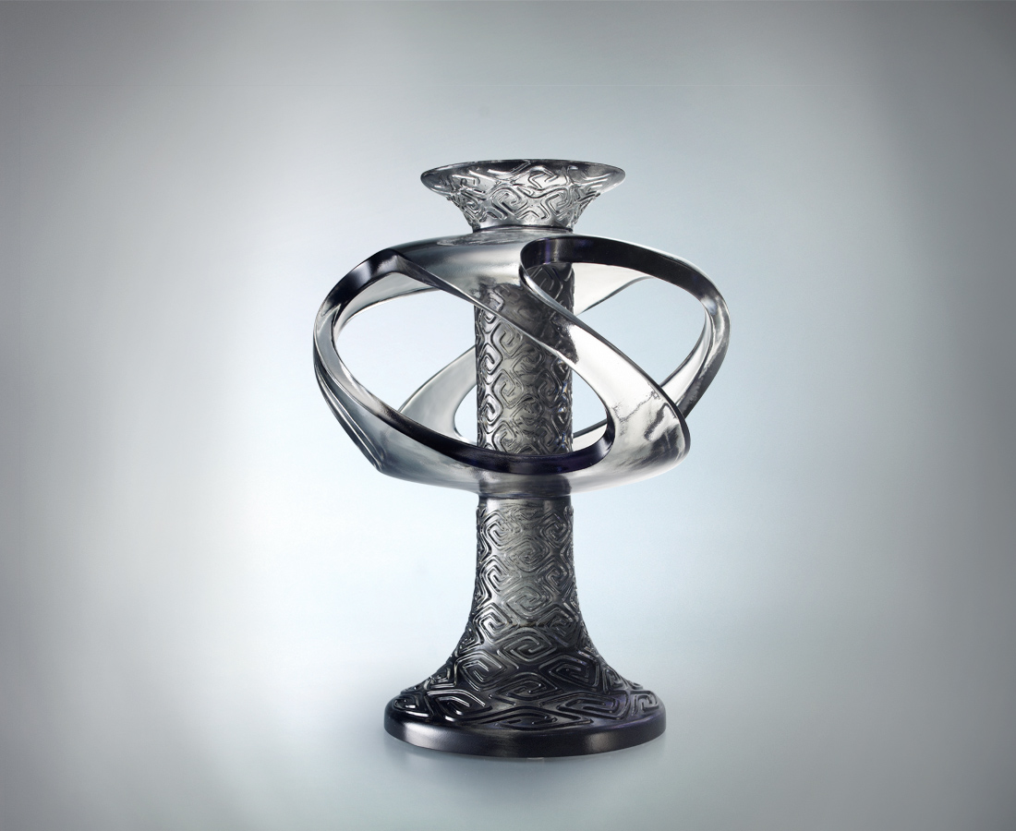
順自然之勢，
收凝聚之心，
應變化無窮之萬象，
而運風水起，
旋乾轉坤，
生剛健不息之力。
Astounding Nature
Going with nature’s flow, converging the energy of souls Along with its ever-changing tide Comes the unceasing energy That directs the water and the wind and rocks the world

編號 | 1443221 | No | 1443221
名稱 | 天行健 | Name | Astounding Nature
顏色 | 灰透 | Color
尺寸 | 21.3 * 21.4 * 28.6 | Size | 21.3 * 21.4 * 28.6
重量 | 5.0 | Weight | 5.0
限量 | O | Limited Edition | O
售價 | NT$ 39800 | Price | NT$ 39800
 | RMB$ 8800 |  | RMB$ 8800

